KLAIPĖDOS RAJONO SAVIVALDYBĖS TARYBOS NARĖS
RASOS PETRAUSKIENĖS 2018 M. VEIKLOS ATASKAITA

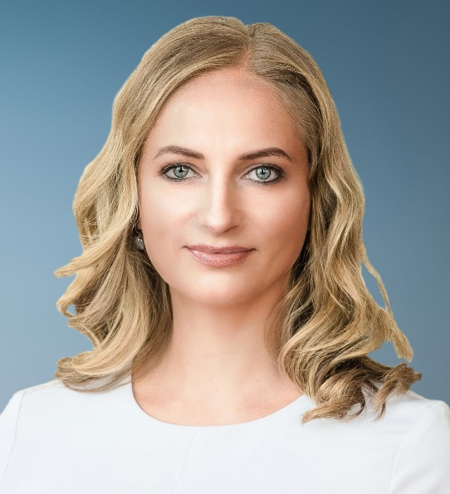

8-ojo šaukimo Klaipėdos rajono savivaldybės taryboje baigiau pirmąją savo kaip politikės kadenciją rajone. Džiaugiuosi, kad per ketverius metus padarytą įdirbį pavyks tęsti gyventojų gerovę garantuojančiais darbais – užimant Administracijos direktoriaus pavaduotojos pareigas. Ši kadencija buvo ypač darbinga ir gausi politinių patirčių, per ją pelniau rinkėjų pasitikėjimą, už ką esu visiems nuoširdžiai dėkinga.

Dirbti atsakingai. Dėl Jūsų
Baigiant kadenciją taryboje 2018 metais dalyvavau visuose 11-oje surengtų Tarybos posėdžių, taip pat viename neeiliniame posėdyje. Tarybai svarstyti buvo pateikti 545 sprendimų projektai ir 57 informacijos. Iš viso priėmėme 527 sprendimus. Vien Tarybos posėdžiuose praleista beveik 35 valandos. Komitetai, darbo grupės, pasiruošimas posėdžiams, derybos su suinteresuotomis grupėmis, lankymasis renginiuose ir bendravimas su rinkėjais – laiku neišmatuojamas ir neturėtų būti matuojamas. Tai laikau savo, kaip žmonių atstovės Klaipėdos rajono taryboje, pareiga ir atsakomybės išraiška.
Džiaugiuosi galėjusi dirbti ir priimti sprendimus Švietimo, kultūros ir sporto komitete, Strateginio planavimo komisijoje, įvairiose darbo grupėse, nagrinėjusiose švietimo, sporto, plėtros, jaunimo reikalų ir kitus klausimus.
Didelę dalį laiko praleidau dalyvaudama posėdžiuose LR Seime, kuriame buvo nagrinėjami sveikatos, socialinės paramos bei įvairūs regionų plėtros klausimai. Esu įsigilinusi ir tvirtą nuomonę apie regionų ateitį, jos viziją turinti politikė, todėl žinau atsakingai gynusi ir dabar ginanti Klaipėdos rajono interesus.

Per 2018 metus intensyviai gilinausi ir sprendžiau šiuos klausimus:
- KASP Žemaičių apygardos 3-iosios rinktinės 302 kuopai pritaikytų patalpų paieška ir skubus įrengimas.
- Slengių gyvenvietės atsiskyrimo nuo Klaipėdos rajono problema ir investicijos į priemiestį.
- Rajono biudžeto lėšų perteklinis skirstymas valdžios reprezentacinėms reikmėms.
- Gargždų miesto parko, kultūros centro ir autobusų stoties atnaujinimo problemas.
- Tikslingas ir atsakingas biudžeto lėšų skirstymas kultūros įstaigoms, pastatų rekonstrukcijoms ir viešųjų erdvių įrengimui.
- Koplyčios-mauzoliejaus, esančios Stragnų II k., Priekulės sen., restauravimo ir pritaikymo kultūros reikmėms projekto kuravimas.

Su kaimynais viskas paprasčiau ǃ
Nuo pat kadencijos pradžios atsakingai palaikiau švietimo kokybės gerinimo iniciatyvas, taip pat – pedagogų skatinimo priemones. Viena tokių – po ilgos pertraukos į rajoną grąžinta Mokytojų dienos (spalio 5-osios) minėjimo šventė. Itin svarbi mano inicijuota paskata – kuro kompensavimas pedagogams, važinėjantiems į darbą ilgesnius atstumus. Greta paskatų svarbus ir mikroklimato kūrimas, todėl aktyviai dirbau valdant smurto mokyklose situaciją.
Šiemet dalyvaudama rinkimuose į Klaipėdos rajono mero pareigas gavau ypatingą rinkėjų palaikymą – galimybę atstovauti rinkėjams lemiamame antrajame rinkimų ture. Būti tarp dviejų labiausiai rajone vertinamų kandidatų politikų – ypatingas ženklas, leidžiantis toliau stengtis rajono labui ir tai daryti net nacionaliniu mastu. Tikiu, kad būdama savas žmogus – išties lyg kiekvieno iš jūsų kaimynė – turiu ypatingą galimybę geriausiai išanalizuoti ir padėti spręsti aktualius rajono skaudulius.
Kaip politikė, o visų pirma – kaip pilietė, inicijavau ir palaikau partizanų kapų sutvarkymo iniciatyvas, kurias kartu su TS-LKD aktyvu neatlygintinai darome jau daug metų, 2018-aisiais svarbia ir itin reikalinga asmenine iniciatyva ̶ pagalba Ukrainos vaikams. Kartu su režisieriumi ir laisvės kovotoju Jonu Ohmanu surengta akcija „Padovanok Kalėdinę dovaną karo vaikui“ buvo itin sėkminga ir suvienijo apie 100 aukotojų bei šeimų, o dovanos vaikus pasiekė švenčių išvakarėse. Mes visi turime būti atsakingi už savo šalies praeitį, ateitį, grėsmes ir pagalbą kitiems. Todėl kaip politikė jaučiu ypatingą atsakomybę rodyti pavyzdį ir telkti bendraminčius, gerbiančius savo šalį.
Dėkoju rinkėjams už pasitikėjimą visos kadencijos metu, kurį įrodėte deleguodami mane dar vienai kadencijai Taryboje. Politinio pasitikėjimo postas, kurį pasirinkau vietoje mandato, suteikia absoliučias galimybes veikti rajono žmonių labui. Sprendimas politinę karjerą tęsti parlamento lygmeniu mano tikslų nekeičia: ir toliau veiklą orientuosiu ir sprendimus, kuriančius vertę kiekvienam, pasirinkusiam ateitį kurti Klaipėdos rajone.

